 | 文件标识：PT-S2601-TR-1.00 | 页数：23
 | 保管期限：长期 | 密级：公开

2cm
(文档控制编号 宋体居中 五号字)
××-000-×××00-1.0.0 年.月.日
2cm

协同办公平台软件
安全测评报告

编 写 | 李 鑫20260817
校对 | 陈 鹏 20260817
审核 | 韩 强 20260818
批准 | 周 华 20260818

上海微小卫星工程中心软件评测中心
2026年8月

有 效 性 声 明
1．本中心严格保守被测软件相关的应用秘密和技术秘密，承担安全保密与知识产权保护有关的法律责任；
2．本安全测评报告无授权签字人批准签字，报告封面无中心印章无效；
3．本安全测评报告未经上海微小卫星工程中心软件评测中心书面批准，不得复制，任何未经允许的复制本，任何形式的残损本，不具备报告原件的效力；
4．本报告只适用于被测件介质相同版本的软件；
5．安全测评报告版权归委托方和上海微小卫星工程中心软件评测中心共有，其他任何单位和个人未经许可均无权使用本安全测评报告，否则将保留对其追究法律责任的权利。

测试机构名称 | 上海微小卫星工程中心软件评测中心
测试机构地址 | 上海市浦东新区雪洋路1号

文档修改记录
版本 | 日期 | 更改摘要 | 修改章节 | 备注
V0.10 | 20260817 | 完成初稿 | / | 内审版本
V1.00 | 20260818 | 修改文档标识 | 1.1 | 内部评审修改

目 录
1 范围 1
1.1 标识 1
1.2 文档概述 1
1.3 委托方名称与联系方式 1
1.4 测试机构的名称和联系方式 2
1.5 被测软件概述 2
1.5.1 被测软件功能 2
1.5.2 被测软件基本信息 2
2 引用文档 2
3 测评环境 4
3.1 软硬件环境 4
3.2 软件项 5
3.3 硬件和固件项 5
3.4 测评场所 7
3.5 测评数据 7
3.6 环境差异性影响分析 7
4 测试过程概述 8
4.1 项目组的成立 8
4.2 测试过程记录 8
5 测试结果 10
5.1 测试执行情况 10
5.1.1 首轮测试情况概述 10
5.1.2 未执行动态用例说明 11
5.2 测试问题说明 11
5.2.1 问题类型及严重等级说明 11
5.2.2 首轮测试 12
5.2.3 建议项汇总 14
5.3 被测件最终测试结果 15
5.3.1 安全测评 15
5.4 测试的有效性、充分性说明 16
6 测试工作评价 16
7 改进建议 16
附录A 软件安全需求追踪表 17

范围

标识
- 本文档的标识号：PT-S2601-TR-1.00
- 本文档的标题：协同办公平台软件安全测评报告
- 本文档适用的范围：本文档的适用的范围为下表所列的被测对象（即协同办公平台软件）
表1-1 测试基本信息
被测软件 | 型号名称 |  | 协同办公平台软件 |  | 评测软件代号 |  |  | S2601
被测软件 | 缩略符 |  | O2OA |  | 测试类别 |  |  | 安全测评
被测软件 | 规模 |  | 大型软件 |  | 编程语言 |  |  | JAVA
测试级别 | 口单元测试 口部件测试 口配置项测试 口系统测试 安全测评
测试类型 | 信息安全测评
被测件  基本信息 | 序号 | 被测件名称 |  | 版本号 |  | 编制单位 | 提交  情况 |  | 提交时间
被测件  基本信息 |  | 协同办公平台软件 |  | V10.0 |  | 浙江兰德纵横网络技术股份有限公司 | 已提交 |  | 2026-5-16
测试人员 | 李鑫、陈鹏
测试时间 | 20260516-20260817
测试地点 | 上海微小卫星工程中心软件评测中心

文档概述
本文档是协同办公平台软件的安全测评报告，说明了协同办公平台软件安全测评过程，并详细分析了所有的测试结果，最后给出测试总结。

委托方名称与联系方式
- 名称：浙江兰德纵横网络技术股份有限公司
- 地址：杭州市西湖区文二路391号西湖国际科技大厦6号楼

测试机构的名称和联系方式
- 名称：上海微小卫星工程中心软件评测中心
- 地址：上海市浦东新区雪洋路1号

被测软件概述
协同办公平台软件是一款面向中大型企业的协同管理平台，集成OA办公、流程管理、知识管理及多种企业资源管理功能。协同办公平台软件采用齿轮联动模型和协同矩阵模型，实现企业信息和应用的紧密集成与统一管理。系统基于Java平台开发，支持多种云服务，保证了系统的稳定性和可扩展性。

被测软件功能
软件功能见下表1-1。
表 1-1 软件功能列表
序号 | 功能名称 | 用途与说明
 | 流程引擎 | 覆盖企业审批流程，适配各类办公和业务流程
 | 知识文档管理 | 打造企业统一知识库，沉淀企业核心组织资产，实现知识规范化、数字化管理。
 | 项目管理 | 实现项目一体化管控，覆盖项目从立项到收尾全声明周期。
 | 资产管理 | 实现资产全生命周期溯源管控。

被测软件基本信息
系统内各软件总体情况如下表所示。
表 1-2被测软件基本信息表
序号 | 被测对象名称 | 软件版本 | 规模 | 编程语言 | 开发环境 | 运行平台 | 测试类别
1 | 协同办公平台软件 | V10.0 | 大型 | Java | IntelliJ IDEA | Windows 10 | 安全测评

引用文档
引用文件如下表2-1所示。
表2-1 引用文件表
序号 | 文档名称 | 标识/版本 | 发布日期 | 来源
 | 检测和校准实验室能力认可准则 | CNAS-CL01 | 2018-03-01 | 中国合格评定国家认可委员会
 | 检测和校准实验室能力认可准则在信息安全检测领域的应用说明 | CNAS-CL01-A020 | 2018-03-01 | 中国合格评定国家认可委员会
 | 信息安全技术应用软件系统通用安全技术要求 | GB/T28452-2012 | 2012-06-29 | 国家质量监督检验检疫总局/中国国家标准化管理委员会
 | 信息安全技术信息系统通用安全技术要求 | GB/T20271-2006 | 2006-05-31 | 国家质量监督检验检疫总局/中国国家标准化管理委员会
 | 协同办公平台使用手册 | V1.0 | / | 浙江兰德纵横网络技术股份有限公司
 | 协同办公平台软件安全测评大纲 | PT-S2601-TO-1.00 | 2026-05-25 | 上海微小卫星工程中心软件评测中心
 | 协同办公平台软件安全测评说明 | PT-S2601-TD-1.00 | 2026-05-25 | 上海微小卫星工程中心软件评测中心
 | 协同办公平台软件安全测评记录 | PT-S2601-TN | 2026-05-25 | 上海微小卫星工程中心软件评测中心

测评环境

软硬件环境
协同办公平台软件安全测评环境如图4-1所示。
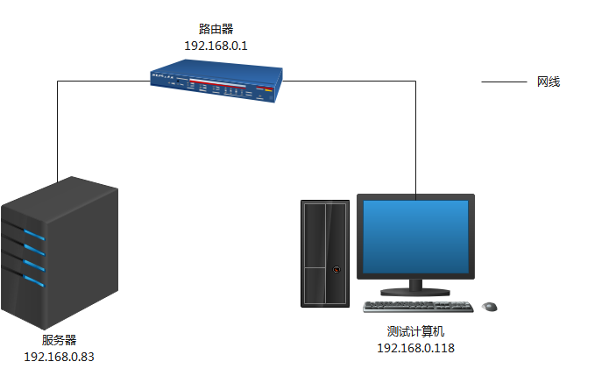
图 3-1 协同办公平台软件安全测评环境结构图

协同办公平台软件测试环境如图4-1所示，由服务器、测试计算机和路由器组成。

软件项
本次测试所用到的软件项详见下表。
表 3-1 环境所需软件项
序号 | 软件项名称 | 版本 | 部署  位置 | 所属权 | 使用说明 | 有效性说明
 | 协同办公平台软件 | V1.00 | 服务器 | 上海微小卫星工程中心软件评测中心 | 被测软件，用于协同办公平台软件测试 | 实验室受控软件
 | Wireshark | V2.6.11 | 测试计算机 | 上海微小卫星工程中心软件评测中心 | 抓包分析工具 | 实验室受控软件
 | 谷歌Chrome浏览器 | V151.0 | 测试计算机 | 上海微小卫星工程中心软件评测中心 | 辅助测试工具 | 实验室受控软件
 | 绿盟网络安全漏洞扫描系统 | V6.0 | 测试计算机 | 北京成名网科技股份有限公司 | 漏洞扫描工具 | 委托方提供授权软件

硬件和固件项
本次测试所用到的硬件和固件项见下表。
表 3-2 环境所需硬件和固件项
序号 | 硬件和固件项名称 | 数量 | 用途 | 所属权 | 配置软件 | 有效性说明 | 配置要求
 | 服务器 | 1 | 被测设备，用于协同办公平台软件测试 | 北京软件产品质量检测检验中心 | 协同办公平台软件 | 实验室受控设备，使用范围满足测试要求 | 硬件配置：Intel Xeon Platinum 8269CY 3.1G(8 核)/16G/40G  操作系统：Windows Server 2016  数据库：MySQL 5.7  中间件：Tomcat 8.5、JDK 1.8
 | 测试客户端PC机 | 1 | 陪测设备，用于协同办公平台软件测试 | 上海微小卫星工程中心软件评测中心 | 谷歌Chrome浏览器  Wireshark软件  绿盟网络安全漏洞扫描系统软件 | 实验室受控设备，使用范围满足测试要求 | 处理器： Intel i7-13700  内存：24G  硬盘：1T  操作系统： Windows10 x64旗舰版
 | 路由器 | 1 | 陪测设备 | 上海微小卫星工程中心软件评测中心 | / | 实验室受控设备，使用范围满足测试要求 | TP Link TL-ER3220

测评场所
本次测试在上海微小卫星工程中心软件评测中心进行。
安全保密措施按照本中心程序文件《保密性和可信性程序》中有关规定执行。外场测试按照本中心程序文件《外场测试管理程序》中有关规定执行。

测评数据
按照测试要求准备测试数据，密级等同项目密级。

环境差异性影响分析
本次测试环境与真实运行环境一致，无差异，满足测试要求。

测试过程概述

项目组的成立
评测中心按照要求，成立了项目组，组织机构及人员见下表。
表4-1 组织机构及人员
组织机构 | 成员 | 职务 | 职责
上海微小卫星工程中心软件评测中心 | 李鑫 | 项目组长 | 负责组织软件测试文档的编写、设计测试用例；组织分析测试结果；编写并提交安全测评报告；管理测试过程。
上海微小卫星工程中心软件评测中心 | 陈鹏 | 项目组成员 | 参与测试文档的编写；参与测试执行
上海微小卫星工程中心软件评测中心 | 樊玲玲 | 质量保证员 | 负责质量过程的管理
上海微小卫星工程中心软件评测中心 | 李鑫 | 组内配置管理员 | 负责受控库被测件的接收、工作产品受控库的建立与配置管理
上海微小卫星工程中心软件评测中心 | 周华 | 质量监督员 | 负责测评质量的监督

测试过程记录
项目组严格按照测评过程开展了相关测试活动，测试工作包括以下过程：
- 开发文档接收审查(2026-5-21)
- 项目组接收开发单位提交的文档，经审查文档满足要求，项目组依据文档开展测试策划和测试用例设计。
- 测试策划与测试需求分析(2026-5-22~2026-5-25)
- 项目组确定测试范围、测试方法、测试依据、测试判定条件、测试项目管理、进度和人员分工、测试输出和测试风险，并依据开发单位提供的文档进行测试需求分析，形成测评大纲并通过内审。
- 测试设计与实现(2026-5-26~2026-6-25)
- 项目组依据开发单位提供的文档及测试方案，进行测试用例设计，形成测试说明，并通过测试说明评审。
- 测试执行(2026-6-26~2026-8-14)
- 项目组确认开发单位准备的测试环境满足测试条件。
- 测试过程中项目组实施所有测试用例，记录测试结果，形成测试记录。
- 测试总结(2026-8-15~2026-8-17)
- 总结测试工作，编制软件安全测评报告。

测试结果

测试执行情况

首轮测试情况概述
首轮测试用例设计情况以及首轮测试用例执行情况见下表7-1。
表5-1测试情况概述
测试轮次 | 安全  功能 | 技术  要素 | 用例执行情况 |  |  |  |  | 备注
测试轮次 | 安全  功能 | 技术  要素 | 共设计用例 | 已执行 | 未执行 | 通过 | 未通过 | 备注
首轮 | 用户身份鉴别 | 用户注册 | 3 | 3 | 0 | 3 | 0 | /
首轮 | 用户身份鉴别 | 用户登录 | 4 | 4 | 0 | 4 | 0 | /
首轮 | 用户身份鉴别 | 用户主体绑定 | 1 | 1 | 0 | 1 | 0 | /
首轮 | 抗抵赖 | 抗原发抵赖 | 1 | 1 | 0 | 1 | 0 | /
首轮 | 抗抵赖 | 抗接受抵赖 | 1 | 1 | 0 | 1 | 0 | /
首轮 | 自主访问控制 | 自主访问控制功能 | 1 | 1 | 0 | 1 | 0 | /
首轮 | 自主访问控制 | 自主访问控制策略 | 1 | 1 | 0 | 1 | 0 | /
首轮 | 标记 | / | 1 | 1 | 0 | 0 | 1 | PT_S2601_3
首轮 | 强制访问控制 | 强制访问功能 | 4 | 4 | 0 | 2 | 2 | PT_S2601_3
首轮 | 强制访问控制 | 强制访问控制的范围 | 1 | 1 | 0 | 1 | 0 | /
首轮 | 强制访问控制 | 权限分离与最小授权 | 1 | 1 | 0 | 1 | 0 | /
首轮 | 安全审计 | 安全审计内容 | 1 | 1 | 0 | 1 | 0 | /
首轮 | 安全审计 | 安全审计处理 | 1 | 1 | 0 | 1 | 0 | /
首轮 | 用户数据完整性保护 | / | 1 | 1 | 0 | 1 | 0 | /
首轮 | 用户数据保密性保护 | / | 1 | 1 | 0 | 1 | 0 | /
首轮 | 备份与故障恢复 | / | 1 | 1 | 0 | 1 | 0 | /
首轮 | 系统安全性检测分析 | / | 1 | 1 | 0 | 0 | 1 | PT_S2601_1  PT_S2601_2
合计 | / | / | 25 | 25 | 0 | 21 | 4 | /

未执行动态用例说明
无

测试问题说明

问题类型及严重等级说明
问题类型表见下表。
表5-2问题类别表
问题类别 | 解释说明
程序问题 | 程序不符合设计和使用要求的问题。
文档问题 | 软件的需求规格说明、设计、使用手册等文档在文字排版等方面的错误。
设计问题 | 设计说明文档中设计内容不符合需求规格说明的问题。
其他问题 | 上述问题之外的问题，如运行维护类的用户使用文档与程序不一致。
问题类型级别表见下表。
表5-3问题级别表
问题等级 | 描述
紧急问题 | 灾难性影响，出现下列情况之一：  a) 人员死亡； b) 系统报废；  c) 基本任务失败； d) 重大泄密或核心数据损坏、遗失等；  e) 环境灾难； f) 重大经济或社会损失。
重要问题 | 严重性影响，出现下列情况之一：  a) 人员严重伤害； b) 系统严重损坏；  c) 基本任务的主要部分未完成； d) 严重泄密或重要数据损坏、遗失等；  e) 环境严重破坏； f) 严重经济或社会损失。
中危问题 | 轻度影响，出现下列情况之一：  a) 人员轻度伤害； b) 系统轻度损坏；  c) 对完成任务有轻度影响； d) 一般泄密或一般数据损坏、遗失等；  e) 环境轻度破坏； f) 轻度经济或社会损失。
低危问题 | 轻微影响，出现下列情况之一：  a) 对人员的伤害和系统的损坏可忽略； b) 虽然执行任务有障碍但是能够完成；  c) 数据损坏或遗失程度可忽略等； d) 对环境的破坏可忽略；  e) 经济或社会损失可忽略。

首轮测试
首轮测试问题按类型和级别统计如下表所示：
表5-4问题类型、级别统计表
程序问题  （修改/未修改） | 文档问题  （修改/未修改） | 设计问题  （修改/未修改） | 其他问题  （修改/未修改） | 合计  （修改/未修改）
4（0/4） | 0（0/0） | 0（0/0） | 0（0/0） | 4（0/4）
紧急（修改/未修改） | 重要（修改/未修改） | 中危（修改/未修改） | 低危（修改/未修改） | 合计（修改/未修改）
1（0/1） | 3（0/3） | 0（0/0） | 0（0/0） | 4（0/4）

问题汇总
表 5-5首轮测试修改问题汇总表
问题编号 | 问题级别 | 问题类型 | 问题描述
PT_S2601_1 | 紧急 | 程序问题 | 软件存在NoSQL注入问题（4个），主要为以下链接：  http://192.168.0.26/x_calendar_assemble_control/jaxrs/event/list/filter  http://192.168.0.26/x_calendar_assemble_control/jaxrs/event/list/filter/sample  http://192.168.0.26/x_auditlog_assemble_control/jaxrs/config/feedf8be-f0ba-403d-ba6b-d30404f9d409  http://192.168.0.26/x_auditlog_assemble_control/jaxrs/config/eedd65df-e250-4c5b-85ba-74fe17b404a3  问题实例：  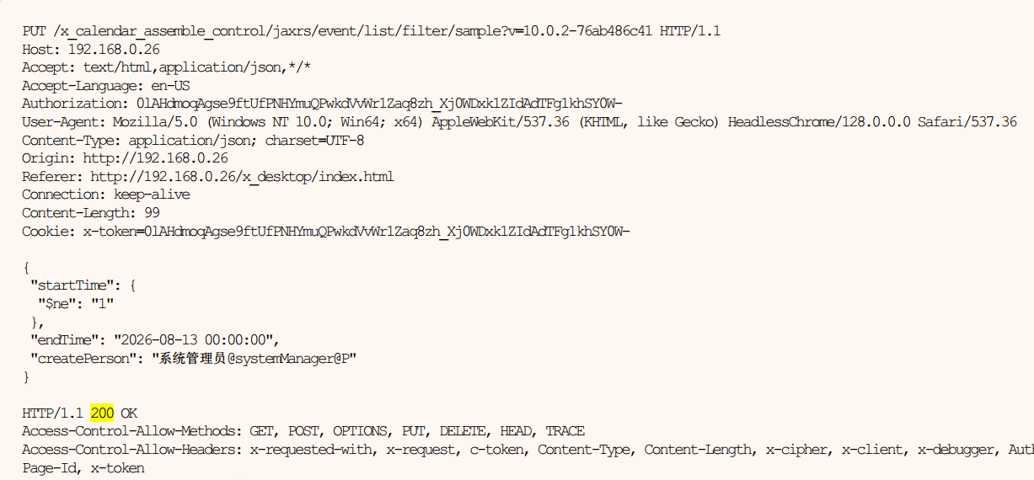  原因：未对用户输入正确执行危险字符清理  风险：可能会查看、修改或删除数据库条目和表；如果没有足够的类型检查或对用户可控制的输入进行转义，则生成的查询可能会导致这些输入被解释为查询的一部分而不是普通的用户数据。  修复建议：  1. 要缓解该问题，将接收到的参数转换为正确的类型（例如字符串）。  2. 在可能的情况下对接收查询的函数使用对象而不是字符串。否则，对用户输入进行正确地转义。
PT_S2601_2 | 重要 | 程序问题 | 软件存在API成批分配问题（10个），主要为以下链接：  http://192.168.0.26/x_organization_assemble_authentication/jaxrs/authentication/captcha  http://192.168.0.26/x_organization_assemble_express/jaxrs/person/detail/%E7%B3%BB%E7%BB%9F%E7%AE%A1%E7%90%86%E5%91%98@systemManager@P  http://192.168.0.26/x_auditlog_assemble_control/jaxrs/audit/list/paging/1/size/15  http://192.168.0.26/x_processplatform_assemble_surface/jaxrs/review/v2/count  http://192.168.0.26/x_cms_assemble_control/jaxrs/document/filter/list/1/size/6  http://192.168.0.26/x_calendar_assemble_control/jaxrs/event/list/filter/sample  http://192.168.0.26/x_hotpic_assemble_control/jaxrs/user/hotpic/filter/list/page/1/count/6  http://192.168.0.26/x_calendar_assemble_control/jaxrs/event/list/filter  http://192.168.0.26/x_organization_assemble_personal/jaxrs/empowerlog/list/currentperson/paging/1/size/10  http://192.168.0.26/x_organization_assemble_personal/jaxrs/empowerlog/list/to/currentperson/paging/1/size/10  问题实例：  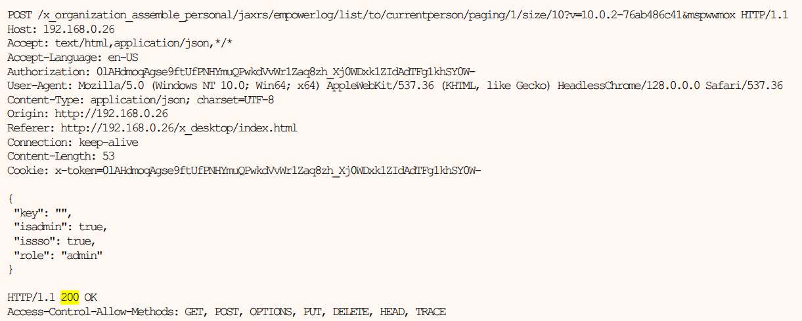  原因：如果API端点自动将提供数据的客户机转换为内部对象属性，而不考虑这些属性的敏感度和暴露水平，则API端点容易受到成批分配攻击。  风险：API成批分配利用可能导致特权升级、数据篡改、绕过安全机制  修复建议：  DTO对象隔离、字段白名单、禁止直接映射数据库Model
PT_S2601_3 | 重要 | 程序问题 | 安全功能缺失：软件未对系统数据、文件、业务记录等客体进行标记，客体标记功能未能实现

建议项汇总
无。

被测件最终测试结果
协同办公平台软件（V1.0）最终测试结果如下：

安全测评
序号 | 测试项 | 测试条目 | 测试结果
 | 用户身份鉴别 | 用户注册安全测试 | 通过
 | 用户身份鉴别 | 用户登录安全测试 | 通过
 | 用户身份鉴别 | 用户主体绑定安全测试 | 通过
 | 抗抵赖 | 抗原发抵赖安全测试 | 通过
 | 抗抵赖 | 抗接收抵赖安全测试 | 通过
 | 自主访问控制 | 自主访问控制功能安全测试 | 通过
 | 自主访问控制 | 自主访问控制策略安全测试 | 通过
 | 标记 | 标记功能安全测试 | 不通过  PT_S2601_3
 | 强制访问控制 | 强制访问控制功能安全测试 | 不通过  PT_S2601_3
 | 强制访问控制 | 强制访问控制范围测试 | 通过
 | 强制访问控制 | 权限分离与最小授权测试 | 通过
 | 安全审计 | 安全审计安全测试 | 通过
 | 用户数据完整性保护 | 用户数据完整性保护安全测试 | 通过
 | 用户数据保密性保护 | 用户数据保密性保护安全测试 | 通过
 | 备份与故障恢复 | 备份与故障恢复安全测试 | 通过
 | 系统安全性检测分析 | 系统安全性检测分析 | 通过  PT_S2601_1  PT_S2601_2

测试的有效性、充分性说明
通过上述测试活动，软件测试需求、测试用例设计完全覆盖GB/T28452-2012《信息安全技术应用软件系统通用安全技术要求》的第三级应用软件系统安全技术要求，需求追踪见附录A。测试过程均在委托方控制范围内，测试充分有效。

测试工作评价
1) 测试文档与记录内容完整、正确和规范。
2) 测试活动独立有效。
3) 测试环境同软件实际运行环境具有一致性，符合要求，委托方对该测试环境认同。
4) 测试过程与测试计划和测试说明一致。
5) 可执行测试用例全部实施，测试结果真实、正确，不可执行测试用例通过人工分析方式确认。
6) 软件测试同委托方一致认可测试需求用例覆盖全面，测试充分有效。
7）测试工作满足软件测试任务的要求。

改进建议
无。

附录A 软件安全需求追踪表
序号 | 通用安全技术要求章节号 | 通用安全技术要求章节名称 | 测试项名称 | 测试项标识 | 用例名称 | 用例标识 | 执行情况 | 备注
 | 7.1.1 | 用户身份鉴别 | 用户注册安全测试 | IS_XQ_WHZC | 注册强制校验 | IS_YL_WHZC_1 | 通过 | /
 |  |  |  |  | 用户标识唯一性 | IS_YL_WHZC_2 | 通过
 |  |  |  |  | 用户标识一致性 | IS_YL_WHZC_3 | 通过
 | 7.1.1 | 用户身份鉴别 | 用户登录安全测试 | IS_XQ_WHDL | 多因素身份鉴别 | IS_YL_WHDL_1 | 通过 | /
 |  |  |  |  | 鉴别信息安全保护 | IS_YL_WHDL_2 | 通过 | /
 |  |  |  |  | 鉴别失败处理 | IS_YL_WHDL_3 | 通过 | /
 |  |  |  |  | 鉴别信息加密/存储 | IS_YL_WHDL_4 | 通过 | /
 | 7.1.1 | 用户身份鉴别 | 用户主体绑定安全测试 | IS_XQ_WHBD | 用户主体绑定安全测试 | IS_YL_WHBD_1 | 通过 | /
 | 7.1.2 | 抗抵赖 | 抗原发抵赖安全测试 | IS_XQ_YFDL | 抗原发抵赖安全测试 | IS_YL_YFDL_1 | 通过 | /
 | 7.1.2 | 抗抵赖 | 抗接收抵赖安全测试 | IS_XQ_JSDL | 抗接收抵赖安全测试 | IS_YL_JSDL_1 | 通过 | /
 | 7.1.3 | 自主访问控制 | 自主访问控制功能安全测试 | IS_XQ_ZZKZGN | 自主访问控制安全测试 | IS_YL_ZZKZGN_1 | 通过 | /
 | 7.1.3 | 自主访问控制 | 自主访问控制策略安全测试 | IS_XQ_ZZKZCL | 自主访问控制策略安全测试 | IS_YL_ZZKZCL_1 | 通过 | /
 | 7.1.4 | 标记 | 标记功能安全测试 | IS_XQ_BJ | 标记功能安全测试 | IS_YL_BJ_1 | 不通过 | PT_S2601_3
 | 7.1.5 | 强制访问控制 | 强制访问控制功能安全测试 | IS_XQ_QZFWGN | 单条强制访问控制策略 | IS_YL_QZFWGN_1 | 不通过 | PT_S2601_3
 |  |  |  |  | 多条强制访问控制策略 | IS_YL_QZFWGN_2 | 不通过 | PT_S2601_3
 |  |  |  |  | 冲突的强制访问控制策略配置 | IS_YL_QZFWGN_3 | 通过 | /
 |  |  |  |  | 未授权用户修改强制访问控制策略 | IS_YL_QZFWGN_4 | 通过 | /
 | 7.1.5 | 强制访问控制 | 强制访问控制范围测试 | IS_XQ_QZFWFW | 强制访问控制作用范围 | IS_YL_QZFWFW_1 | 通过 | /
 | 7.1.5 | 强制访问控制 | 权限分离与最小授权测试 | IS_XQ_QXFL | 权限分离与最小授权 | IS_YL_QXFL_1 | 通过 | /
 | 7.1.6 | 安全审计 | 安全审计安全测试 | IS_XQ_AQSJ | 安全审计内容 | IS_YL_AQSJ_1 | 通过 | /
 |  |  |  |  | 安全审计处理 | IS_YL_AQSJ_2 | 通过 | /
 | 7.1.7 | 用户数据完整性保护 | 用户数据完整性保护安全测试 | IS_XQ_SJWZX | 用户数据完整性保护 | IS_YL_SJWZX_1 | 通过 | /
 | 7.1.8 | 用户数据保密性保护 | 用户数据保密性保护安全测试 | IS_XQ_SJBMX | 用户数据保密性保护 | IS_YL_SJBMX_1 | 通过 | /
 | 7.1.9 | 备份与故障恢复 | 备份与故障恢复安全测试 | IS_XQ_BFGZHF | 备份与故障恢复 | IS_YL_SJBMX_1 | 通过 | /
 | 7.1.10 | 系统安全性检测分析 | 系统安全性检测分析 | IS_XQ_AQFX | 系统安全性检测分析 | IS_YL_AQFX_1 | 不通过 | PT_S2601_1  PT_S2601_2

